
TUTORIAL PARA CADASTRO DE AUTOR NA 13ª SEMANA C&T
ATENÇÃO!
Lembre-se que quem deverá fazer a inscrição na 13ª Semana de Ciência e Tecnologia do CEFET-MG, no Portal de Conferências é o PROFESSOR(A) ORIENTADOR(A) e não os alunos.
- Caso NÃO tenha um login e senha ainda no sistema, abra a página: http://conferencias.cefetmg.br/ clique em “CADASTRO”, no menu superior:

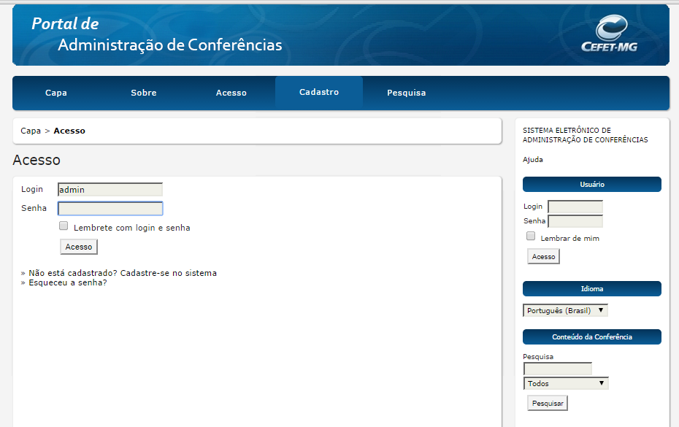

- Escolha a conferência desejada, clique em cima de, como visto na imagem abaixo:

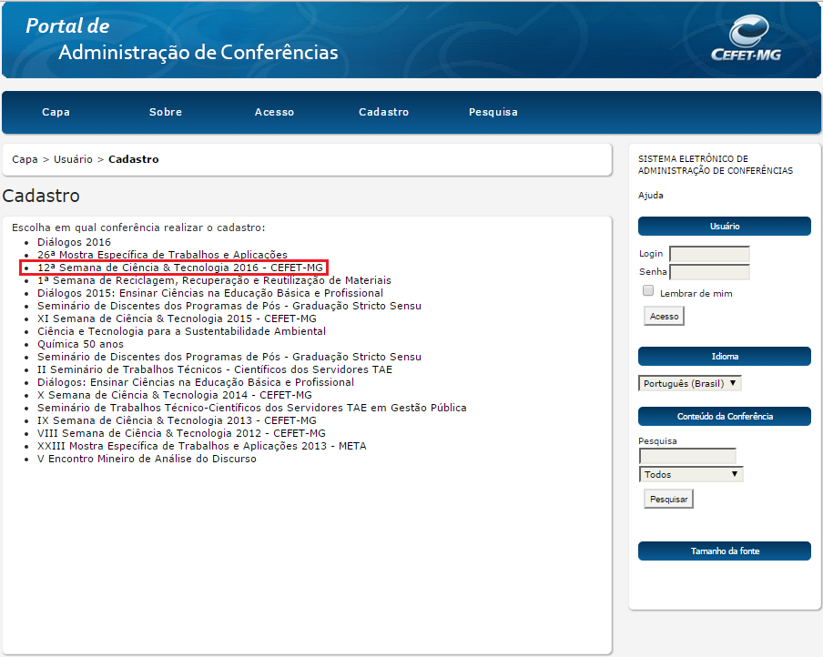
- Preencha seu perfil adequadamente, escolha login e senha e complete os dados, lembrando que deve usar e-mail de seu uso constante, para possibilitar nosso contato com você:

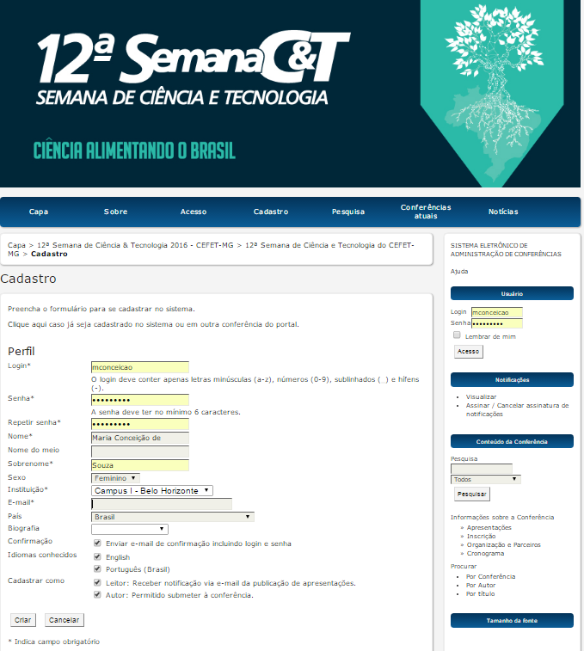

- IMPORTANTE: Selecione os campos “leitor” e “autor” obrigatoriamente e clique em CRIAR.

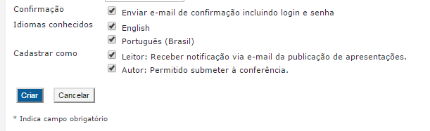

- Para fazer a submissão de seu trabalho clique em cima de [Nova submissão], ou se já tiver feito a inscrição, e quiser ou precisar alterar algum dado, clique em cima de Ativa. Observe a tela abaixo.
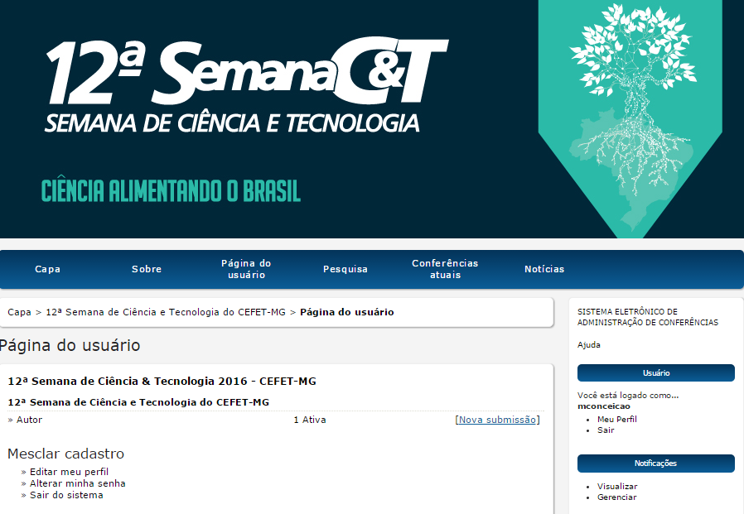
FAZENDO O CADASTRO COMO AUTOR PARA SUBMETER TRABALHO

Caso possua um login e senha no sistema de conferências e deseja apenas se cadastrar como autor da 12ª Semana C&T – 2016, para submeter um trabalho, prossiga da seguinte maneira:

- Acesse http://conferencias.cefetmg.br/ , Clique em ACESSO, efetue seu login com senha normalmente.

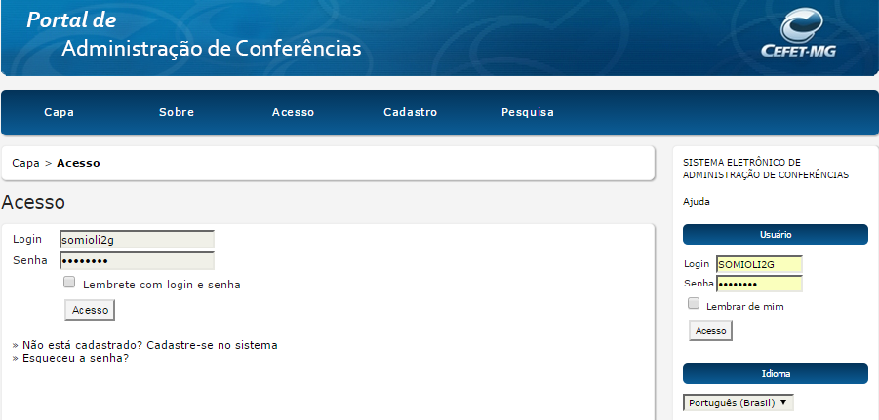

- Em seguida, clique em “CAPA”, no menu superior e logo abaixo do título do evento em ACESSAR A CONFERÊNCIA:

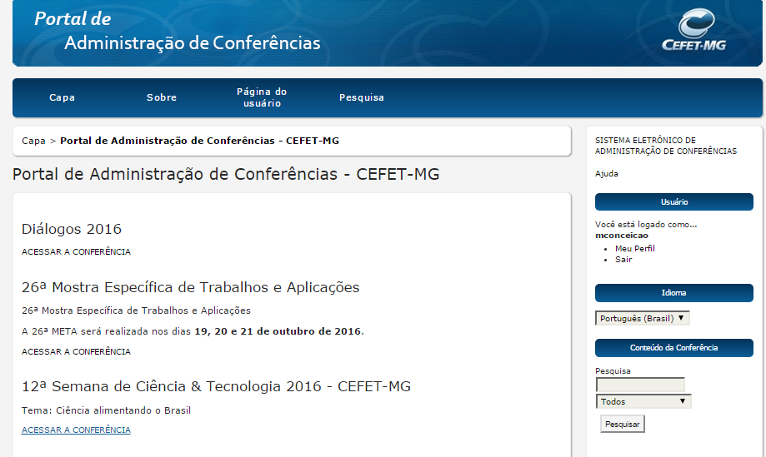

- Quando clicar em “ACESSAR A CONFERÊNCIA” aparecerá a tela abaixo. Clique em “Meu perfil”, no menu lateral direito e faça a verificação de seus dados:

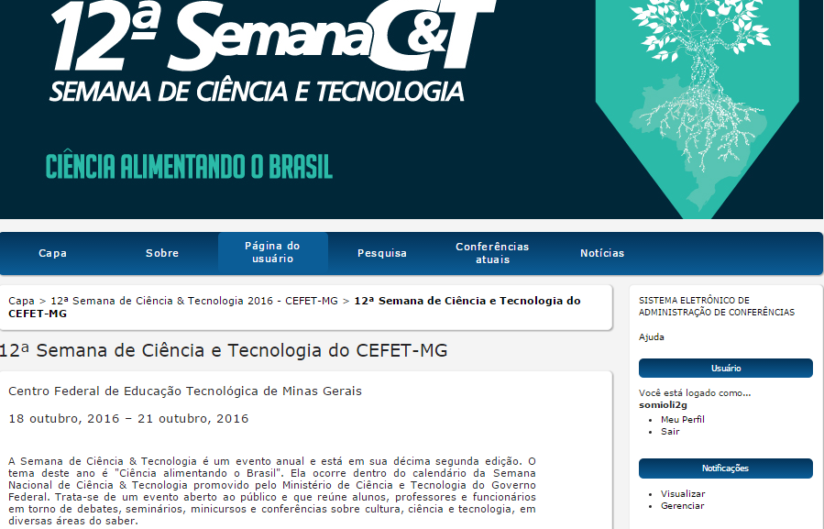

- Na edição de seu perfil faça a verificação dos dados e clique em Salvar, lembrando-se de verificar se os dois botões de Leitor e Autor estão acionados.

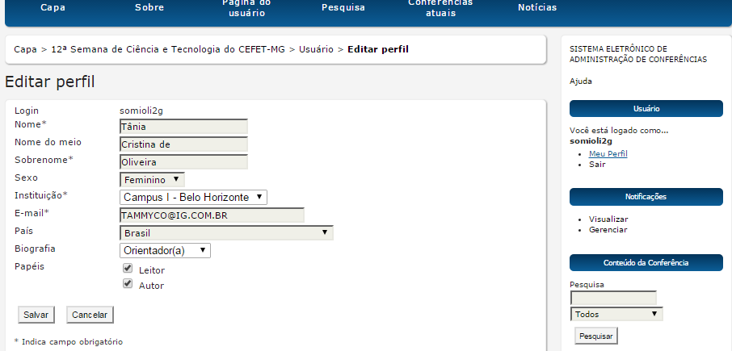

- Na tela abaixo clique em Nova submissão:

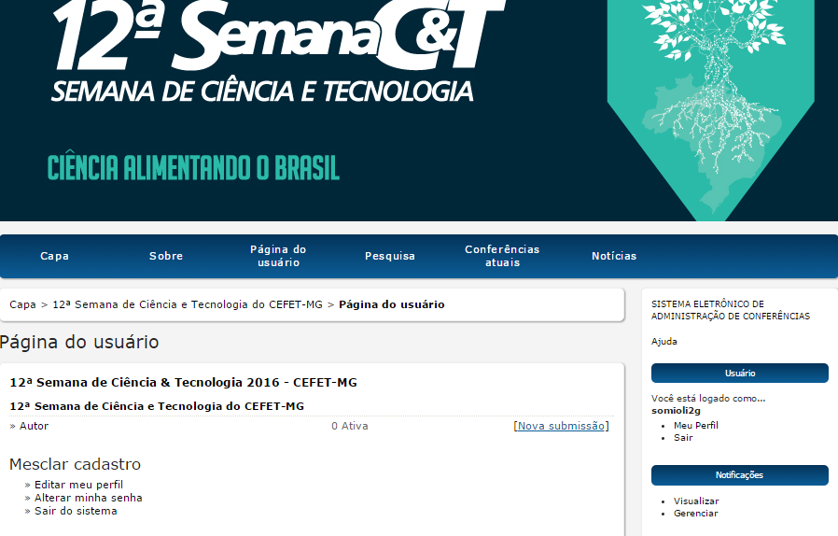

- Na sequência aparecerá a tela abaixo. No campo das Diretrizes para Submissão, marque todos os itens e no campo de Declaração de Direito Autoral também. VEJA O EXEMPLO ABAIXO:

Passo 1. Iniciar Submissão

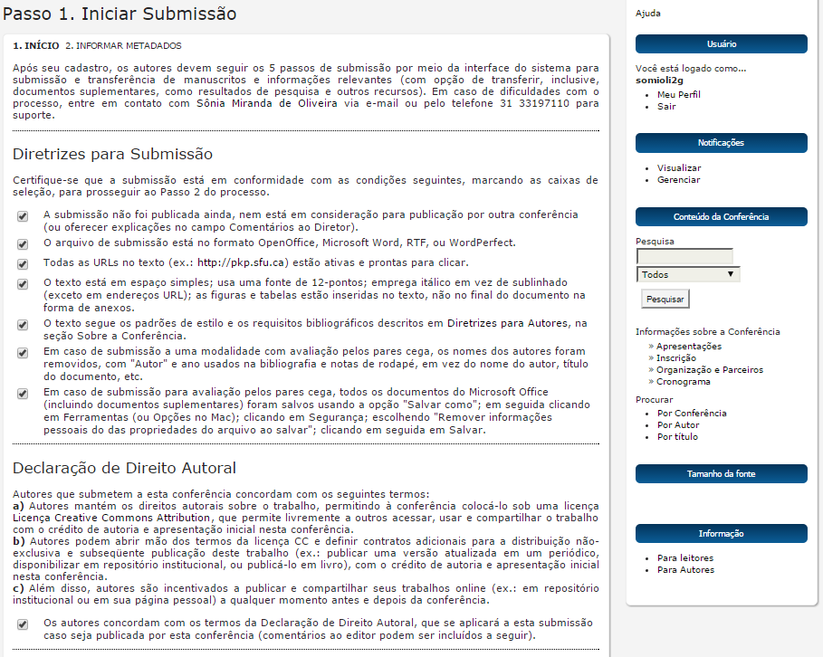

No último campo desta tela marque em Salvar e continuar e passe para o Passo 2 da inscrição de seu trabalho.

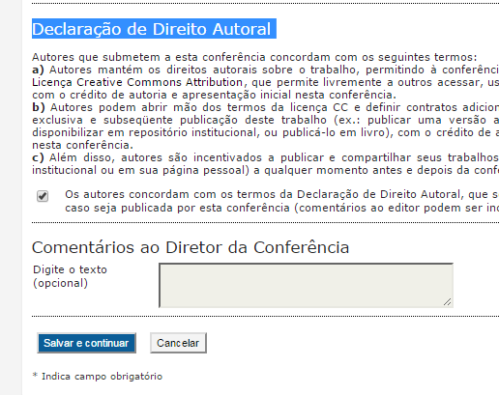

- Na segunda tela, você deverá preencher os metadados de seu trabalho, lembrando que: você ORIENTADOR(A), deve ser o primeiro autor cadastrado, deixando inclusive o seu perfil como o Contato Principal para correspondência.
Caso o seu trabalho tenha COORIENTADOR(A), inclua um autor para ele. Todos os ALUNOS(A, AS) deverão ser incluídos(as) também, preenchendo corretamente todos os dados.
Faça primeiramente o cadastramento dos autores para depois passar para a inclusão do resumo e demais metadados.

IMPORTANTE:
- Confira os nomes de todos os participantes de seu trabalho, preenchendo os nomes por extenso para facilitar a localização deles nos sistemas de conferência e na emissão de certificados. A responsabilidade do preenchimento correto é do(a) ORIENTADOR(A).
- Orientador(A), Coorientador(S)(A) e Aluno(S)(A), são autores dentro do processo de inscrição, portanto devem ser incluídos separadamente.

Passo 2. Informando os Metadados da submissão

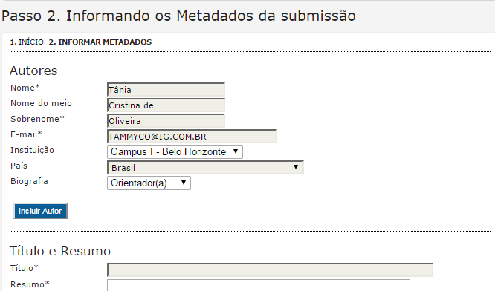

Acompanhe o exemplo abaixo:

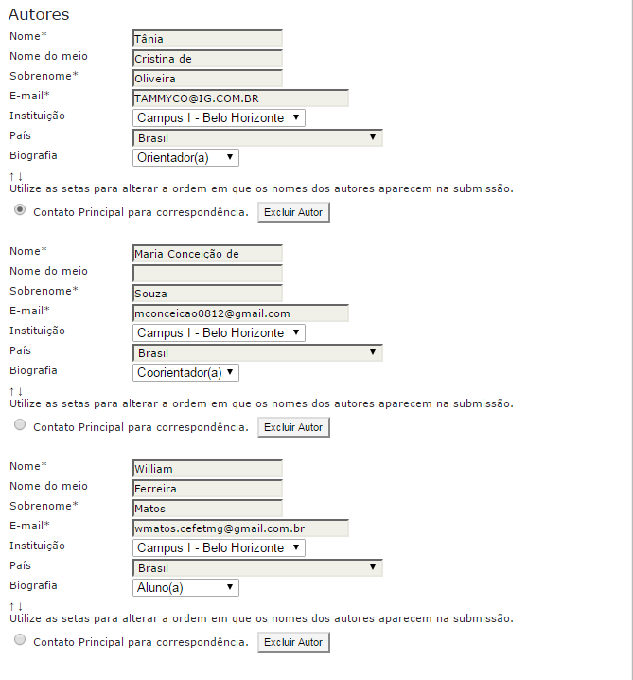

- ORIENTAÇÕES PARA PREENCHIMENTO

- Após incluir todos os autores deverá ser feito o cadastramento do trabalho propriamente dito.
- Preencha os campos com o Título, escrevendo-o com somente a primeira letra, da primeira palavra em maiúsculo (exceto em palavras que sejam de nomes próprios).
- Caso seu trabalho possua subtítulo, separe-o por dois pontos.
- O Resumo deverá tem entre 1000 e 1500 caracteres contando com os espaçamentos. Fique atento a essa quantidade de caracteres, pois o sistema travará a inserção de mais caracteres. O limite máximo é 1500 caracteres.
- Observe o exemplo abaixo:

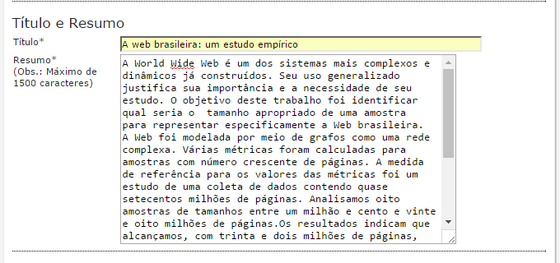
O texto do seu Resumo deve descrever essas 4 etapas:
- Finalidade da experiência – se compõe de uma indicação introdutória da razão para investigar o tópico do projeto e uma indicação do problema e/ou hipótese que está sendo estudada;
- Procedimentos usados – se compõe de um resumo dos pontos chaves e uma vista geral de como a investigação foi conduzida e um resumo sem muitos detalhes sobre os materiais usados;
- Observações/Coleta de dados/Resultados - esta seção deve fornecer os resultados principais que conduzem diretamente às conclusões que você extraiu e não deve dar muitos detalhes sobre os resultados nem incluir tabelas ou gráficos;
- Conclusões – compõe das conclusões da investigação e possíveis indicações para aplicação e extensão da investigação.
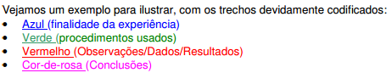
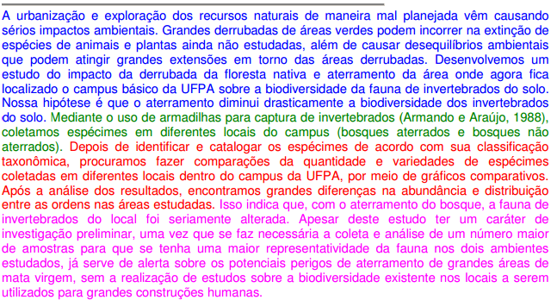
- Preencha agora os metadados de Indexação. No campo de ÁREAS DO CONHECIMENTO ACADÊMICO, escolha a área na qual o seu trabalho se inclui, de acordo com a classificação do CNPq.

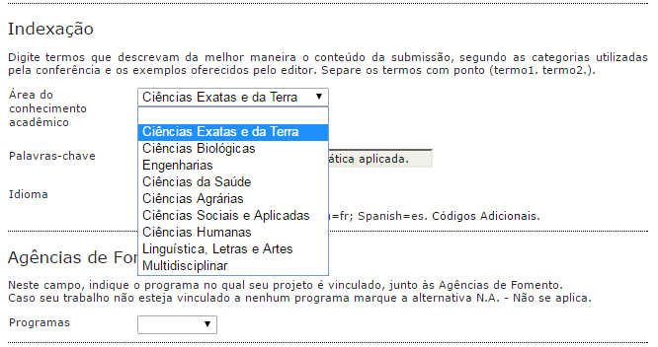

- No campo das Palavras-Chave, você deve escolher pelo menos três palavras que sejam representativas do seu trabalho. Elas devem ser separadas por ponto final e devem começar com letra maiúscula. Observe o exemplo abaixo:
- Em seguida preencha o campo Agências de Fomento/Programas com o respectivo programa, ao qual seu projeto está vinculado. Observe a listagem:
PIBIC – Programa Institucional de Bolsas de Iniciação Científica – PIBIC
PIBIC-JR - Programa Institucional de Bolsas de Iniciação Científica Júnior
PIBITI - Programa Institucional de Bolsas de Iniciação em Desenvolvimento Tecnológico e Inovação
PICV - Programa Institucional de Bolsas de Iniciação Científica Voluntária
JTC-IC – Jovens Talentos para Ciências – Iniciação Científica
BCE – Bolsa de Complementação Educacional
N.A. – Não se aplica (Caso seu trabalho não participe de nenhum dos programas listados).

Na sequência clique em Salvar e continuar.
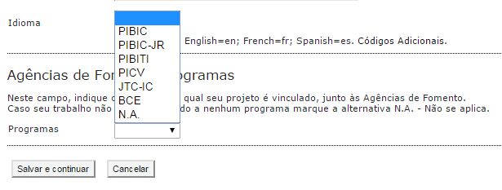
Parabéns seu trabalho foi inscrito.
Aparecerá a tela a abaixo. Caso precise alterar alguma coisa é só acessar o tutorial para alteração de dados e salvar ao final do processo.

